ГБОУ гимназия № 406 Пушкинского района Санкт-Петербурга

Всероссийский конкурс
«История в школе: традиции и новации»

Методическая разработка урока по теме:

«Александр Первый. Внутренняя политика
в оценках современников и потомков»

Автор-разработчик урока:

Михайлова Яна Анатольевна, учитель истории высшей категории
ГБОУ гимназии № 406 Пушкинского района
Санкт-Петербурга

Санкт-Петербург
2017 год

Всероссийский конкурс «История в школе: традиции и новации»

Методическая разработка урока по теме:
«Александр Первый. Внутренняя политика в оценках современников и потомков»

Автор-разработчик урока:
Михайлова Яна Анатольевна, учитель истории высшей категории
ГБОУ гимназии № 406 Пушкинского района Санкт-Петербурга

Тип урока | Урок обобщения и систематизации знаний (проблемное обучение с элементами мастерской)
Целевая аудитория | 10 класс (базовый уровень)
Цели урока | 1) систематизация и актуализация знаний о внутренней политике Александра Первого;  2) формирование умения анализировать и обобщать исторический материал;  3) развитие коммуникативных навыков и умений аргументированно отстаивать свое мнение;  4) побуждение к осмыслению и пониманию сложности оценки исторических событий и исторических личностей.
Задачи урока | 1) сформировать умения анализа исторических фактов и различных оценок «трудных вопросов» истории;  2) сформировать умения сопоставления и обобщения разных исторических сведений, а также уважительное отношение к мнению одноклассников;  3) способствовать формированию диалектического мышления, готовности принять и осмыслить разные точки зрения на историю Отечества.
Оборудование урока | 1) рабочие карты урока (Приложение № 1);  2) презентация урока (Приложение № 4);  3) карточки с цитатами о личности Александра Первого (Приложение № 2);  4) материалы по трем направлениям: «Конституция: проекты и реализация», «Крепостное право: проекты и реализация», «Дней Александровых прекрасное начало» и «аракчеевщина» (Приложение № 3);  5) видеоматериалы к уроку (выступление Президента РФ В.В.Путина на церемонии открытия Памятника Александру Первому в Москве в 2014 году; видеофрагмент «Утрата исторической памяти»).  Материалы разложены на рабочих местах учеников до урока. (Приложение № 2 и 3).
Формы организации познавательной деятельности | 1) фронтальная  2) индивидуальная;  3) парная;  4) групповая;  5) предъявление личных «мини записей мнений»

Структура урока

№ | Этап урока | Форма работы | Время
1 | Организационный момент | фронтальная | 3 минуты
2 | Актуализация знаний | индивидуальная, фронтальная | 10 минут
3 | Мотивационный этап | индивидуальная | 5 минут
5 | Формулировка основной учебной задачи | предъявление мини-записей | 3 минут
6 | Решение учебной задачи | парная, групповая | 7 минут
7 | Социализация | групповая | 8 минут
8. | Подведение итогов | индивидуальная | 4 минуты
9 | Рефлексия | индивидуальная | 5 минут

1 этап. Организационный момент
Настрой на урок.
Приветствие. Краткий инструктаж к уроку.
На партах у вас лежат рабочие карты урока.
В ходе сегодняшнего урока Вы будете осуществлять в них записи. Прошу Вас подписать рабочие карты.
2 этап. Актуализация знаний
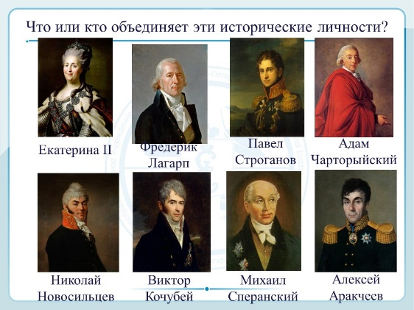  Слайд №1. | Посмотрите на экран и ответьте на задание № 1 в рабочей карте урока:  Кто или что объединяет этих людей?  Учащиеся называют и записывают в рабочую карту урока - Александр Первый.
Слайд №2.  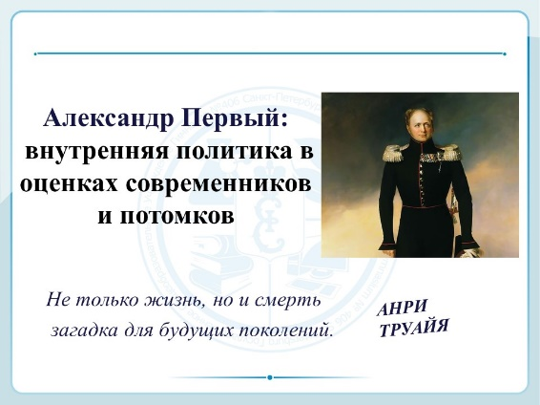 | Тема нашего урока - Александр Первый, его внутренняя политика в оценках современников и потомков.  Первая половина XIX века - один из сложных и противоречивых периодов в истории России. Эта эпоха, несомненно, ассоциируется с личностью самого загадочного императора России Александра Первого, личность которого оставалась загадкой для его современников и потомков.  Александр Первый вызывает интерес не только у историков, но у писателей, поэтов и политиков. Важными для изучения являются вопросы: какой вклад внесло окружение императора в формирование его личности, какова целесообразность реформ.
Слайд №3.  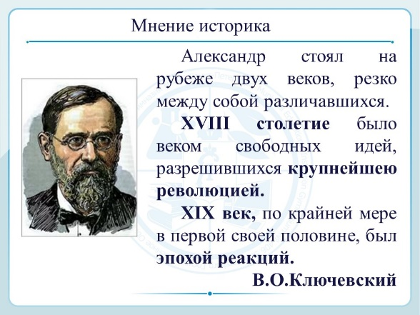 | Историки считают, что деятельность Александра Первого пришлась на переломное время. Перед вами мнение Василия Осиповича Ключевского.  Как вы думаете, что имел в виду историк?  Из ответов учащихся:  «В.О.Ключевский имел в виду Великую Французскую революцию и эпоху Просвещения…»
Слайд № 4.  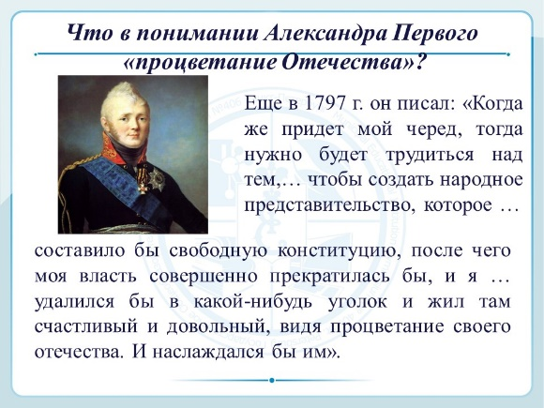 | Что такое в понимании Александра Первого процветание Отечества?  Из ответов учащихся:  «Конституция, развитая экономика, отмена крепостного права, расцвет науки и техники…»  Какой была форма правления в России? Почему же у будущего самодержца появились вольнолюбивые мысли?  Учениками делаются предположения о роли Ф.Лагарпа и Екатерины Второй в воспитании и образовании Александра.
Слайд 5.  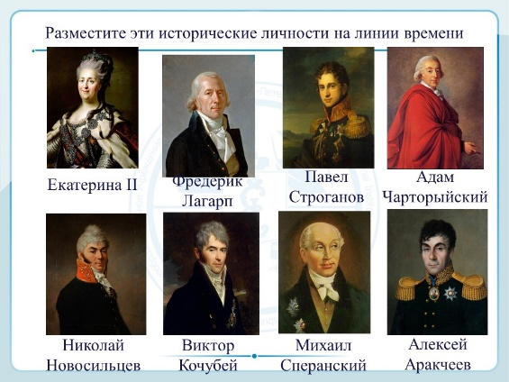 | Учитель предлагает вернуться к списку исторических деятелей, которые связаны с Александром Первым, и разместить в рабочей карте урока (задание № 2) на «линии времени» их имена.  Объясните свой выбор и роль, которую играли эти люди в разные периоды царствования Александра Первого.  Обсуждение ответов. В ходе работы учащиеся приходят к выводу, что период до 1812 царствования был связан с деятельностью М.М.Сперанского, а с 1812 года с деятельностью А.А.Аракчеева.
3 этап. Мотивация учебной деятельности
Слайд № 6.  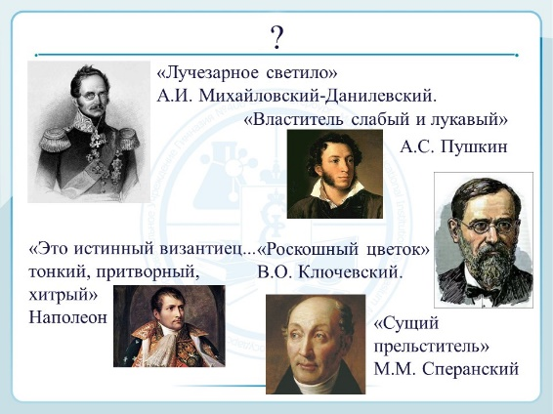 | Учащимся предлагается прочитать мнения об императоре ряда политических деятелей, историков и поэта А.С.Пушкина и ответить на вопрос учителя:  Что вас удивляет в этих оценках?
Слайд № 7.  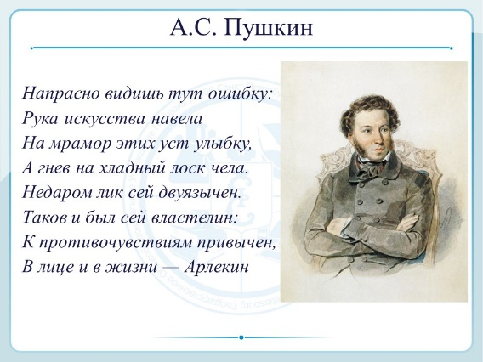 | Из ответов учащихся:  «Противоречивость, полярность; почему существуют полярные оценки одной и той же исторической личности?»
4 этап. Постановка проблемы
Слайд № 8.  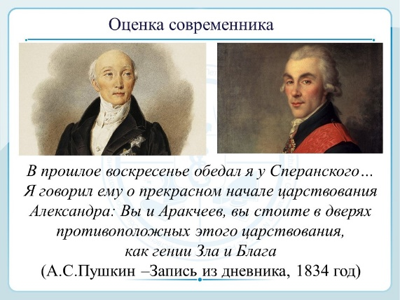 | Из дневника А.С.Пушкина…. Что имел в виду поэт? Что такое «зло» и «благо»? Есть ли разница в понятиях добро и благо «для гражданина» и «для государства»?  Из ответов учащихся:  «Благо служит на пользу человечеству, а зло наоборот. Иногда надо идти на жертвы ради радикальных перемен…»
Слайд № 9.  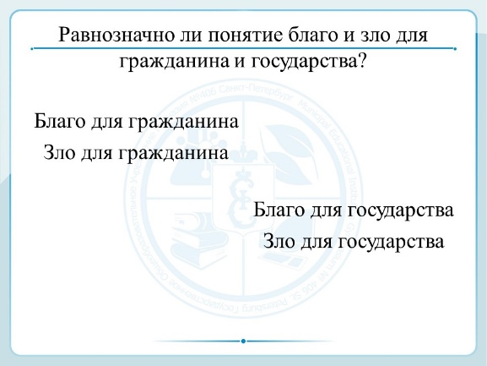 | Запишите в рабочие карты урока (задание № 3):  Что такое зло и благо «для государства», «для гражданина»?  Учителю необходимо дать пояснение, что понятие «гражданин» в понимании человека XIX века и современного времени не тождественно и более того после Великой Французской революции в России было запрещено.  Учитель предлагает прочесть свои записи.  Из ответов учащихся:  «Благо для гражданина: мирная и процветающая жизнь; свобода; процветающая жизнь;  Благо для государства: господство над конкурентами, развитие стабильной экономики, влияние на мировой арене, отсутствие противоречий и волнений;  Зло для государства: не следование законам гражданина государства, отсутствие стабильности, анархия; война;  Зло для гражданина: война, ухудшение условий жизни…»  С каких точек зрения с точки зрения рядового гражданина или государства мы можем оценить политику Александра Первого?  Учащиеся приходят к выводу, что оценивать политику Александра Первого необходимо с точек зрения как государства, так и гражданина.
5 этап. Формулировка основной учебной задачи
Слайд № 10.  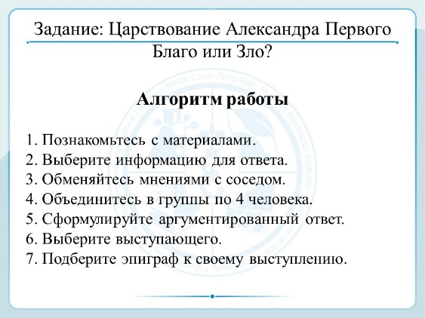 | Как вы считаете, в царствовании Александра Первого преобладало «благо» или «зло»?  Я предлагаю вам провести сегодня «мини-исследование».  Познакомьтесь с алгоритмом работы.  Алгоритм выводится на экран.
6 этап. Решение учебной задачи
Слайд № 10. | Ознакомьтесь с представленными материалами на ваших рабочих местах. (Приложение № 3).  На работу отводится 7 минут.  На рабочих местах учеников разложены материалы и карточки с цитатами о личности Александра Первого.
7 этап урока. Социализация
Слайд № 11.  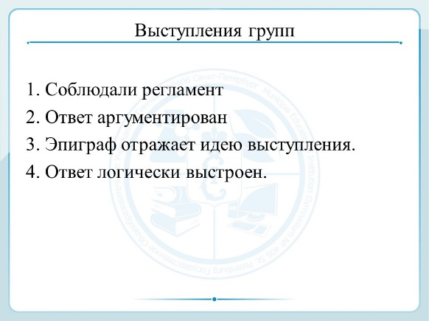 | Выступления групп.  Перед выступлением учитель напоминает о критериях для подготовки выступления:  Один представитель от группы прикрепляет карточку с выбранной цитатой о личности Александра Первого на доску (Приложение № 2), второй учащийся читает ответ.  Карточки с цитатами заранее разложены комплектом на рабочих столах.
8 этап. Подведение итогов
Слайд № 12.  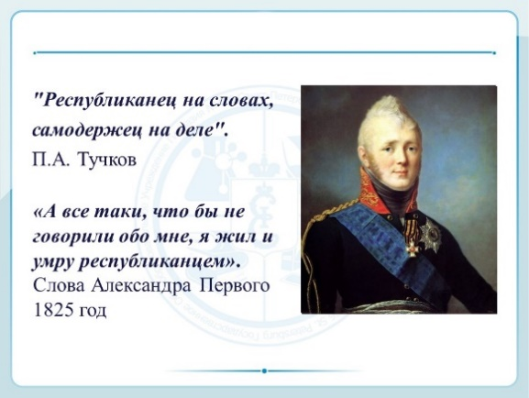 | Перед Вами представлены различные оценки и мнения на результат царствования Александра Первого и его слова, сказанные незадолго до смерти.
Слайд № 13.  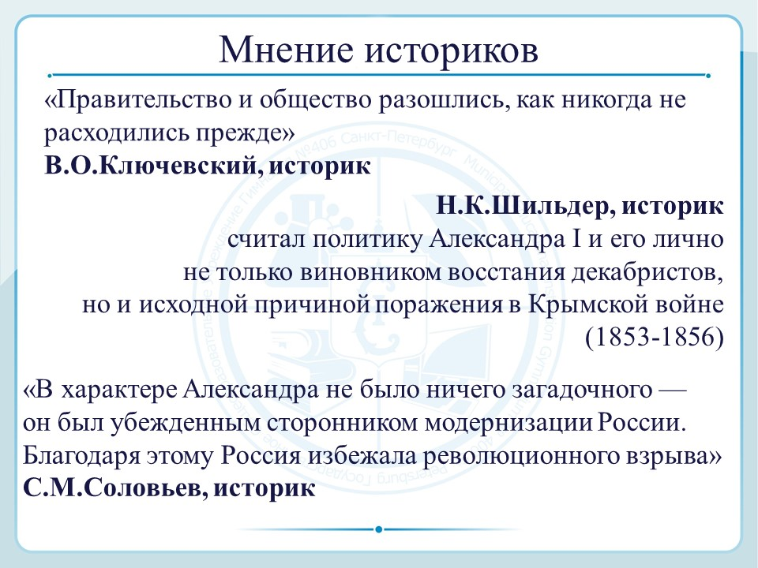  Слайд № 14.  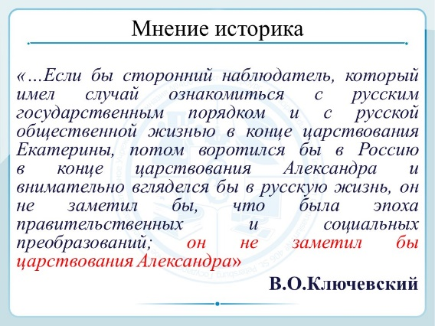  Слайд № 15.  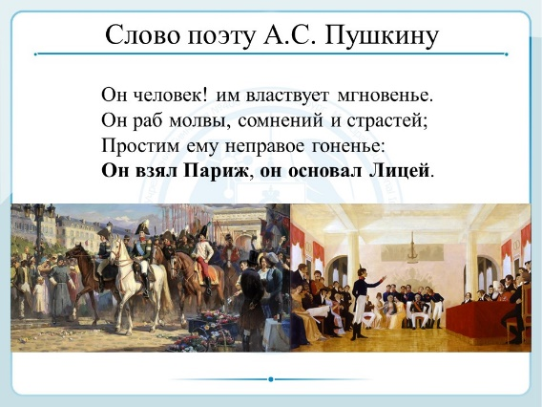 | Учитель предлагает учащимся озвучить высказывания из презентации и ответить на вопрос:  Выскажите свое мнение - царствование Александра Первого: благо или зло?  Из ответов учащихся:  «Эти высказывания демонстрируют неоднозначность оценок…»
Слайд № 16.  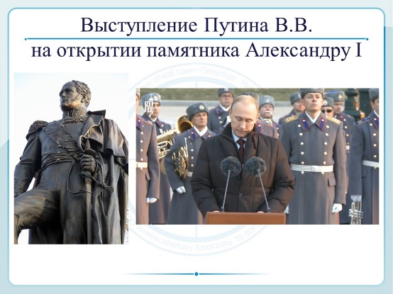 | В 2014 году в Москве был открыт памятник императору Александру Первому. На церемонии открытия Президент РФ В.В. Путин произнес речь. Давайте прослушаем фрагмент его выступления.  Учащиеся просматривают фрагмент выступления Президента РФ В.В.Путина.  В.В.Путин считает царствование Александра Первого благом или злом?  Представьте, что для характеристики царствования Александра Первого вам можно было сказать только одно слово.  Что бы вы сказали?  Из ответов учащихся:  ожидание, попытка, сомнение, противоречия
Слайд № 17.  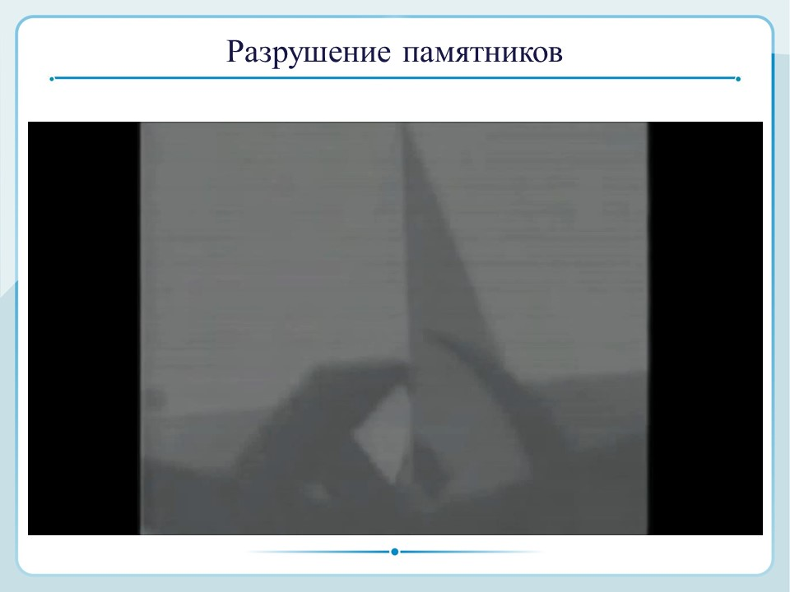 | Оценка роли личности в истории одна из неоднозначно решаемых философских проблем, она занимала и занимает по сей день многие выдающиеся умы. Проходит время меняются оценки событий. И часто забвению предаются какие-то имена, уничтожаются памятники истории.  Учащимся предлагается посмотреть видеофрагмент «Утрата исторической памяти».  Начало фрагмента – без звука, затем подготовленный ученик на фоне видеофрагмента читает стихотворение Александра Трифоновича Твардовского «Дробится рваный цоколь монумента» (приложение № 5).  Возможные варианты работы учащихся с представленным стихотворением: только на слух, размещение на слайде, распечатанный текст.  Это стихотворение было написано А.Т.Твардовским под впечатлением уничтожения бюста Сталина в барвихинском парке в 1965 году.  Найдите строчки, о которых следует задуматься. Почему?
9 этап. Рефлексия
Слайд № 18.  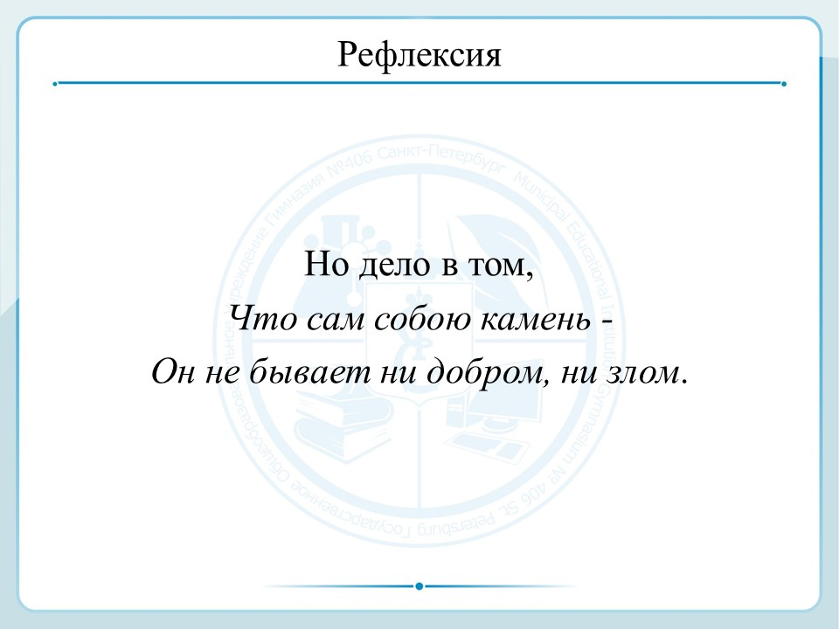 | Учащимся предлагается ответить на вопросы в рабочих картах урока:  Сегодня на уроке я узнал…  Я научился...  Я понял…  Из ответов учащихся:  «Я узнал. Мнения историков и поэтов о Александре Первом. Узнал, что Александр вызывал исторические противоречия; мнение В.В.Путина о Александре Первом, что Александр Первый «прогибался» под мнение элиты России. О разных оценках правления Александра Первого, многое о попытках отменить крепостное право.  Я научился: …тому, что перемены не должны быть резкими и разрушительными. Характеризовать правление Александра Первого, рассматривать события и личностей с разных сторон, не выстраивая «однобокое» мнение выбирать главную информацию. оценивать политику правителей.  Составлять аргументы.  Я понял: важность разносторонней оценки исторических событий… Что Александр был для народа как добром, так и злом, что человек сам формирует свое мнение относительно того или иного деятеля.  Александр Первый имеет большую роль в истории России, что весь потенциал мыслей был реализован только наполовину. Александр Первый был достаточно неординарной личностью. О нём были полярные мнения.  У меня возник вопрос: почему А.С. Пушкин называл Александра Арлекином?»
Слайд № 19.  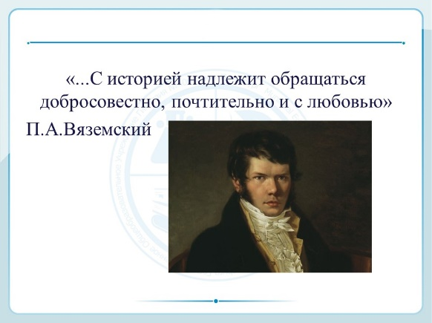 | Мне хотелось бы закончить урок цитатой поэта, историка Вяземского Петра Андреевича.  В качестве домашнего задания предлагается написать эссе по выбранным учащимися в ходе урока цитатами о личности Александра Первого (Приложение № 2).

Список использованных источников и литературы

1. Анисимов Е.В., Каменский А.Б. Россия в 18 веке - первой половине 19 века. М.,1994.
2. Козленко С.И., Тороп В.В. История России. Конец XVII-XIX век. М.: Просвещение, 2007.
3. Сахаров А.Н., Боханов А.Н. История России. 10 класс. Часть 2. М.: Русское слово, 2013.
4. Информационный портал «История России» [Электронный ресурс] // Режим доступа: URL: http://histrf.ru/lenta-vremeni/event/view/pravlieniie-alieksandra-i (дата обращения: 15.05.2017).
5. Информационный портал «Историческая библиотека» [Электронный ресурс] // Режим доступа: URL: http://historylib.org/historybooks/Boris-Bashilov_Aleksandr-Pervyy-i-ego-vremya--Masonstvo-v-tsarstvovanie-Aleksandra-I/4 (дата обращения: 15.05.2017).

